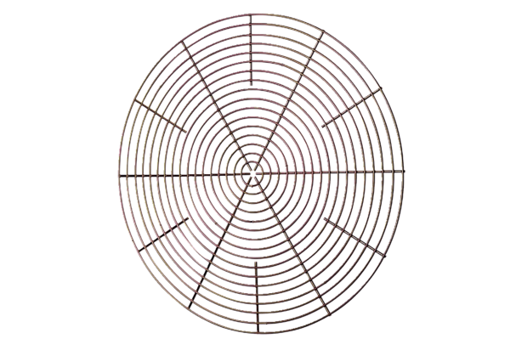Kratka ochronna, metalowa SG 40Opakowanie jednostkowe: 1 sztukaAsortyment: C
Numer artykułu: 0150.0118Producent: MAICO

